Einmal um die ganze Welt

Das ist mein Cousin Sebastian. 2013 war für ihn ein großartiges Jahr. Er hat seine Matura mit Auszeichnung bestanden.
Aber noch ein Ereignis wird für ihn unvergessen bleiben. Er war zu Gast bei Armin Assinger in der Millionenshow und gewann dort auch mit meiner Hilfe als Telefonjoker € 75 000,-.

Unvergessen wird mir die Party bleiben, die er im Anschluss daran für uns alle veranstaltet hat. Dort hat er uns auch über seine Zukunftspläne informiert.
Unmittelbar nach seiner Matura hat er seinen Präsenzdienst abgeleistet. Das angestrebte BWL-Studium kann er aber erst in mehr als einem halben Jahr beginnen. Was macht ein junger Mensch mit relativ viel Geld und noch mehr Zeit? Richtig, er schaut sich die Welt an.
Seit etwa zwei Wochen befindet sich Sebastian nun schon auf Weltreise. Er hat mir versprochen, mich ständig auf dem Laufenden zu halten, mir regelmäßig Infos über seinen Standort und seine Aktivitäten zukommen zu lassen.
Hier sind seine Berichte und Bilder:

Tag 1
hallo, telefonjoker!
hab nicht viel zeit. drum heute nur kurze mms. bin am flughafen zürich und warte auf den abflug nach london. hab meinen flieger fotografiert.
lg sebi
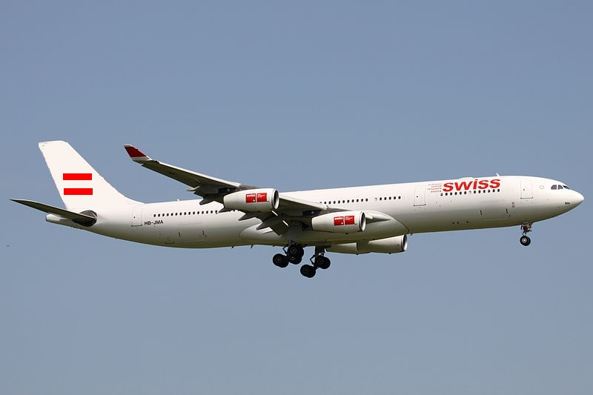 Bildquelle: Kentaro Lemoto
Aufgabe 1:
Typisch Sebastian. Der Scherzkeks hat mir ein Bild mit einem Fehler gesendet. Was stimmt nicht?

Tag 4
London, am 16. Jänner 2014
Lieber Lieblingscousin!
London ist eine tolle Stadt. Hier leben weit mehr Menschen, die mein Englisch verstehen, als dies in der Schule der Fall war. Zudem sind diese Menschen sehr freundlich. Natürlich musste ich im Mutterland des Fußballs ins Stadion. Die Atmosphäre beim Stadtderby Arsenal – Chelsea im altehrwürdigen Wembleystadion war gigantisch. Die Wachsfiguren bei Madame Tussauds und die Kronjuwelen im Tower habe ich auch schon besichtigt und pünktlich zur Wachablöse am Vormittag habe ich einen Sprung bei der Queen vorbeigeschaut.
Ich verstehe nicht, wieso Touristen sich immer über das Essen in dieser Stadt beklagen, bei Mc Donald’s hat es mir wieder ausgezeichnet geschmeckt.
Du wirst überraschst sein, dass ich dir einen Brief schreibe. Es war diesmal notwendig, weil sich per SMS oder E-Mail zwar Nachrichten, aber keine Gegenstände transportieren lassen.
Auf einem Flohmarkt in der Carnaby Street kam ich an einem Stand vorbei, an dem alte Münzen verkauft wurden und sofort kam mir deine Sammelleidenschaft in den Sinn. Ich hoffe, ich beiliegenden Exemplare gefallen dir.
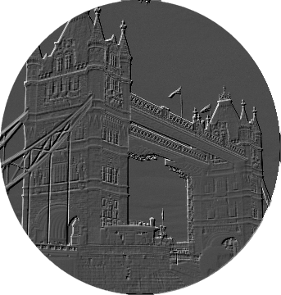
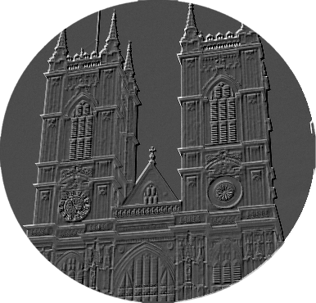
Dein Sebi
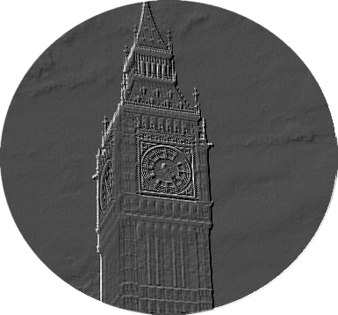

Aufgabe 2:
Welche Sehenswürdigkeiten von London sind auf den Münzen abgebildet?

Tag 8
Bon jour!
Ich bin seit gestern in Paris und bin überwältigt von der Schönheit dieser Stadt. Der Louvre mit seinen unbezahlbaren Gemälden, der Blick vom Eiffelturm auf die französische Metropole, entlang der Champs Elysees schlendern, Mittagessen im Bistro, der Tag vergeht wie im Flug. Paris hat aber nicht nur am Tag viel zu bieten, die Stadt lebt besonders in der Nacht. Betrachte nur meine Ansichskarte genau und du weißt was ich meine.
Gruß, Sebi

Sehr viel hast du nicht über diese Stadt erfahren, schon gar nicht bildlich. Zufällig gelangt diese „Ansichtskarte“ in die Hände von Oma Hilde. Sie war vor gut 50 Jahren anlässlich ihrer Hochzeitsreise in Paris und zeigt dir einen Stapel Fotos, die sie damals geschossen hat.
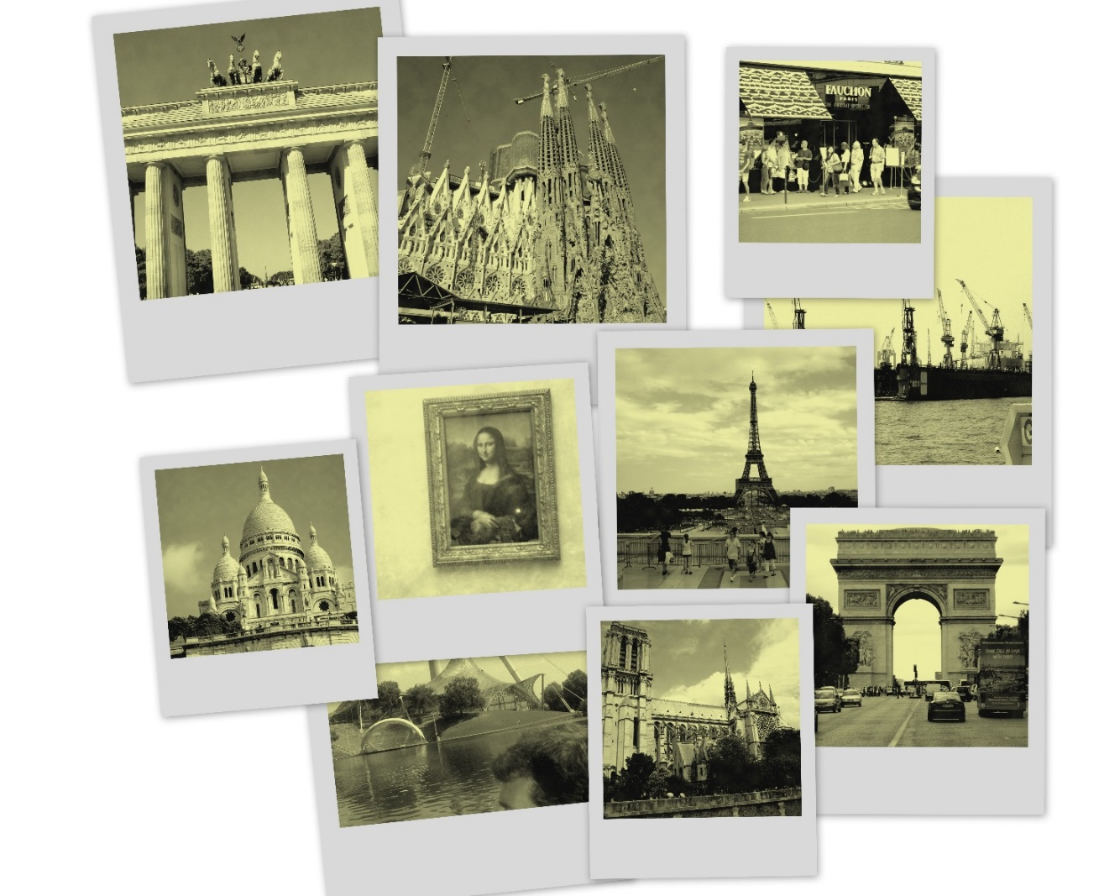

Aufgabe 3:
Leider herrscht in Oma Hildes Fotoschachtel Unordnung. Es sind vier Bilder hineingerutscht, die nichts mit Paris zu tun haben. Welche sind das?

Tag 14
Buenos Diaz, Amigo!
„Wo fanden die Olympischen Sommerspiele 1992 statt?“. Wie du natürlich weißt, war das meine 2000-Euro-Frage in der Millionenshow. Ich wollte eigentlich Seoul als Antwort einloggen, erst nachdem Armin Assinger mir einen wenig zustimmenden Blick zuwarf, wusste ich, deine Zeit als Telefonjoker war gekommen. Für einen Sportexperten wie dich war klar, es konnte nur Barcelona gewesen sein. Nochmals danke für deine Hilfe.
Barcelona ist derzeit ja total in, es gibt viel zu sehen in dieser spanischen Metropole, z.B. das Mittelmeer, die Sagrada Familia, den Park Guell, Camp Nou, La Rambla, den Montjuic. Das ist der Hausberg der Stadt, auf dem auch das Olympiastadion steht.
Als kleine Erinnerung an die Quizfrage habe ich dir ein Puzzle von genau diesem Stadion gekauft, viel Spass damit!
Bis bald, Sebi

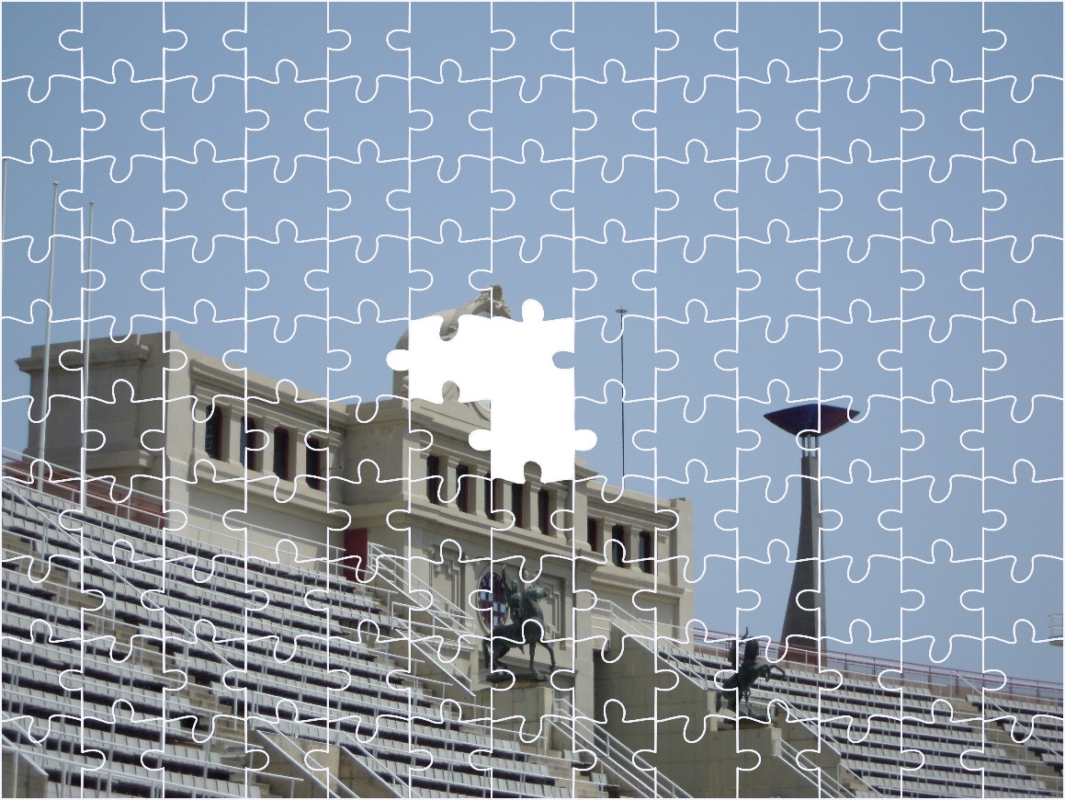

Aufgabe 4:
Wie du siehst, fehlen beim Puzzle drei Teile. Welcher Gegenstand entsteht, wenn man diese drei Teile zusammensetzt?

Tag 17
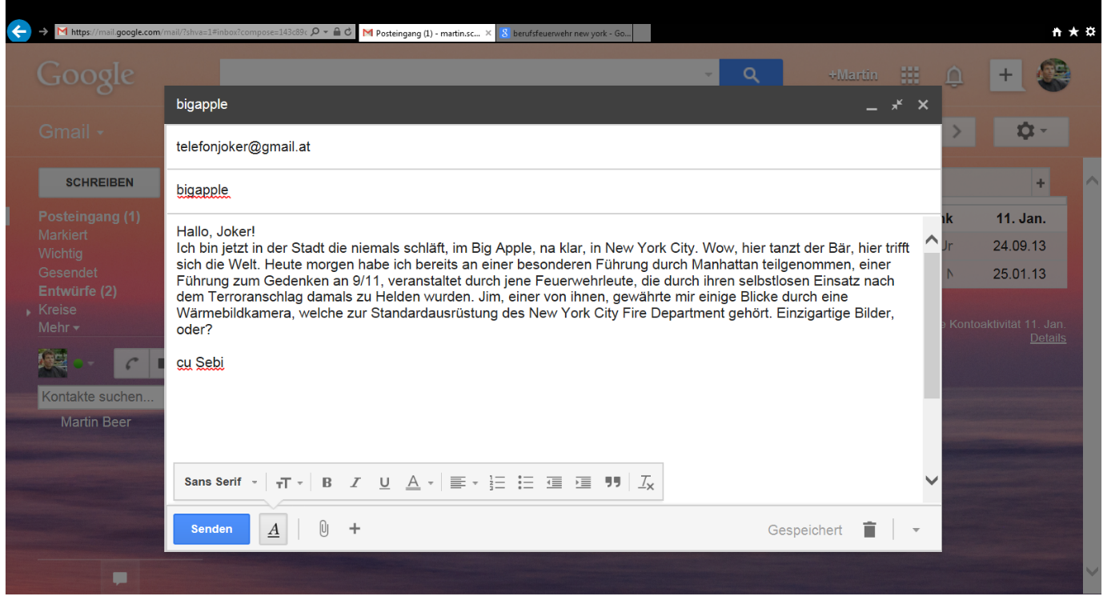
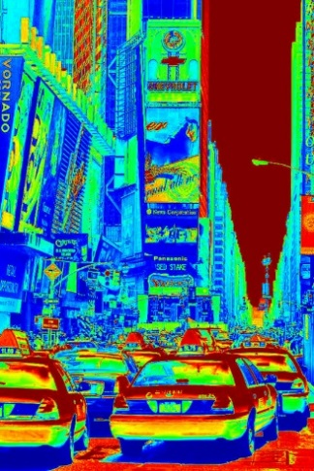
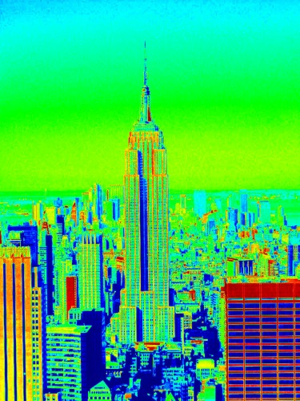
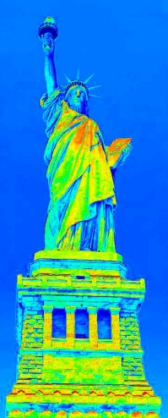

Bildquellen: Daniel Schwen Jiuguang Wang Andre D. Conrad

Aufgabe 5:
Welche 3 Sehenswürdigkeiten hat der reisende Cousin durch die Wärmebildkamera aufgenommen?

Tag 26
Keystone, am 7. Februar 2014
Hi Cowboy!
Nachdem ich bisher von Stadt zu Stadt gezogen bin, habe ich mich jetzt aufs Land zurückgezogen. Ich befinde mich im Wilden Westen und habe deshalb bereits mit den Indianern die Friedenspfeife geraucht. Es ist ein wenig wie daheim, es gibt fallweise Schnee, Kühe und Berge. Aber vergiss die Kanisfluh und den Diedamskopf. Ein Berg hier in South Dakota stellt für mich alle anderen in den Schatten, der Mount Rushmore. Jeder in Fels gehauene Kopf eines US-Präsidenten ist 18 Meter hoch. Vierzehn Jahre harte Arbeit waren dafür erforderlich. Ich finde, es hat sich gelohnt.
Ich wünsche dir viel Spaß in den heimischen Bergen beim Schifahren und werde mich in Kürze wieder bei dir melden.
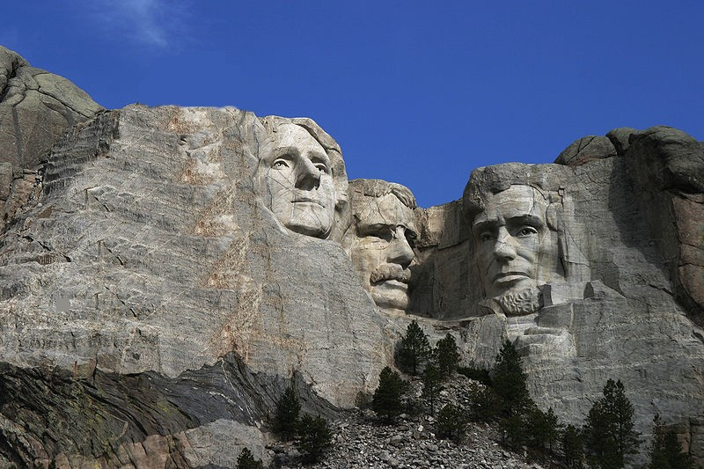
Sebi
Bildquelle: Dean Franklin
Aufgabe 6:
Sebastian hat sich wieder einmal einen kleinen Scherz erlaubt. Das Foto zeigt zwar Mount Rushmore, ist aber unvollständig. Was fehlt?
Tag 30
nach über 20 stunden im greyhoundbus nun in kalifornien. kein wunder, dass sich hippies hier schon wohlfühlten. hab für dich das wasser fotografiert. lg sebi
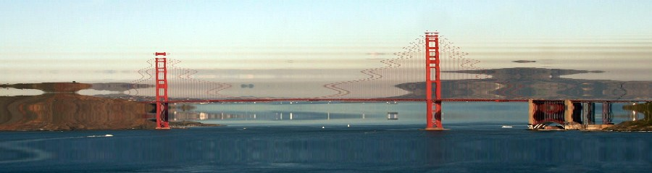
Bildquelle: Aaron Logan
Aufgabe 7:
Wo befindet sich Sebastian, welches Bauwerk spiegelt sich im Wasser?

Tag 34
Los Angeles, am 15. Februar 2014
Hallo, mein österreichischer Cousin!
Ich bin in Los Angeles und ständig auf der Suche nach Stars. Dabei müssen meine Hölzler am Walk of Fame aufgefallen sein, jedenfalls wurde ich zu Probeaufnahmen für einen Heimatfilm eingeladen, nicht jedoch zur Oscar-Verleihung. Schade. Als Erinnerung bekam ich vom Cameron Diaz einen Abschiedskuss und einen Button zum Anstecken.
Du glaubst mir nicht? Zum Beweis habe ich Fotos beigelegt.
Dein Cousin Sebi
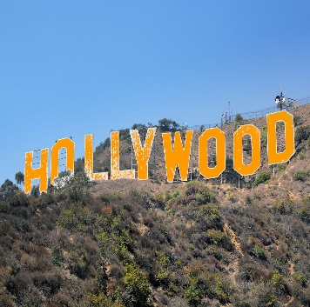
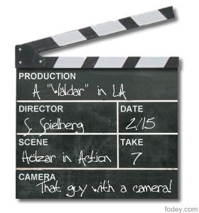

Bildquelle: Sörn

Aufgabe 8:
Bilder lügen nicht. Obwohl, mit dem vielleicht berühmtesten Schriftzug der Welt, Hollywood, stimmt etwas nicht. Was ist falsch?

Tag 43
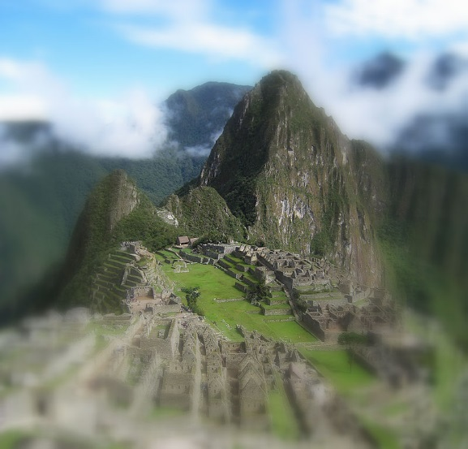  Bildquelle: Icelight | Guten Tag, Telefonjoker!  Ich habe nun die oberflächliche Welt Hollywood verlassen und widme mich jetzt alten Hochkulturen, genauer gesagt den Inkas in Peru. Auf unglaublichen 2360 Metern Meereshöhe baute dieses Volk eine Stadt, die zu den drei beliebtesten Sehenswürdigkeiten der Welt zählt. Echt faszinierend, zu welchen Leistungen Menschen bereits vor 500 Jahren fähig waren. Was man vom Fotografen dieser  Ansichtskarte nicht behaupten kann.  Halt die Ohren steif, Sebi

Aufgabe 9:
Wie heißt diese Stadt, die Sebastians Interesse an Geschichte geweckt hat?
Tag 46
Wohl kaum eine Stadt stand in den letzten Jahren weltweit so im Mittelpunkt stehen wie Rio de Janeiro. Ich meine nicht den Karneval, den gibt es jedes Jahr. Auch die Copacabana ist immer einen Besuch, aber keine Schlagzeile wert. Ich rede von der Fußball-WM 2014 und den Olympischen Sommerspielen 2016. Für beide Ereignisse bin ich zu spät, aber beeindruckend ist die mit 12 Millionen Einwohnern zweitgrößte Stadt Brasiliens jederzeit. Beeindruckend, aber nicht immer schön, wie mir gestern ein Abstecher in ein Elendsviertel vor Augen geführt hat. Unser Führer hat dringend davon abgeraten, uns alleine in dieser Gegend zu bewegen und auf die hohe Kriminalität in der Stadt am Zuckerhut hingewiesen. Wie immer möchte ich dir aber einen optischen Eindruck dieser Metropole verschaffen.
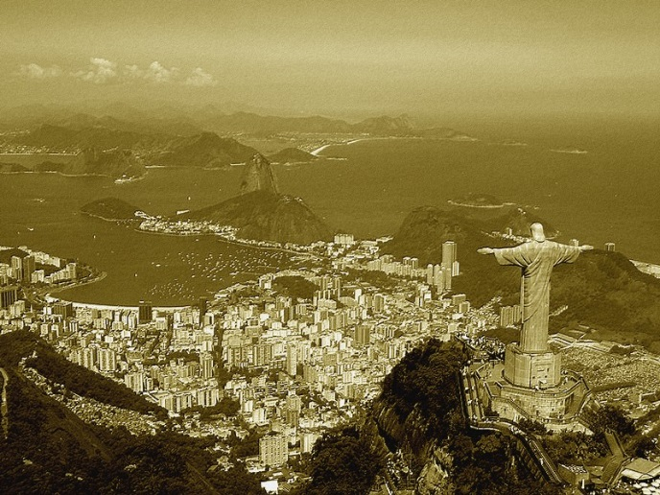
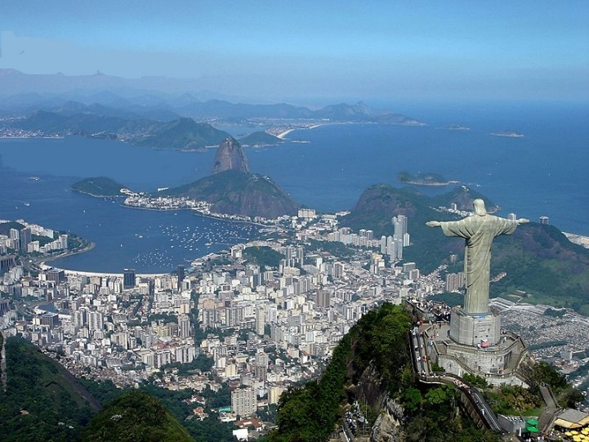
Bildquelle: Mariordo

Aufgabe 10:
Vor gut 40 Jahren hat dein Großvater österreichische Auswanderer in Brasilien besucht und damals vom genau selben Standpunkt wie Sebastian Rio fotografiert. Wenn du die beiden Bilder genau betrachtest, solltest du mindestens 2 Unterschiede erkennen.

Tag 54
hi!
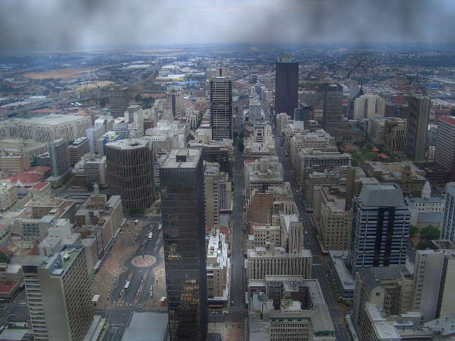
bin nach 12 flugstunden am or tambo international airport gelandet und todmüde, sende dir ein bild der stadt im nebel, einer stadt in afrika, aber mit deutschem namen, ich hau mich jetzt aufs ohr.
sebi

Bildquelle: cc_zakysant

Aufgabe 11: In welcher Stadt befindet sich Sebastian?

Tag 57
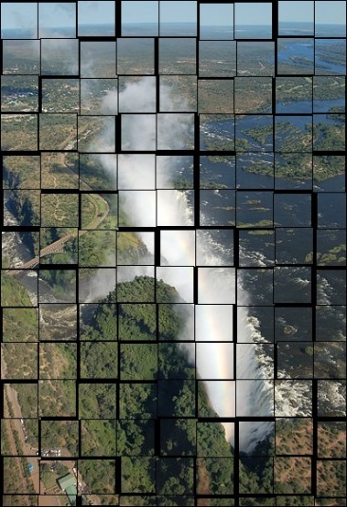  Bildquelle: Joachim Huber | Lieber Cousin!  Nachdem in bisher von Stadt zu Stadt gezogen bin, wird es nun Zeit sich vermehrt den Naturschönheiten des afrikanischen Kontinents zu widmen.  Ja, schau dir die Karte nur gut an, faszinierend, welches Naturschauspiel sich an der Grenze zwischen Simbabwe und Sambia bietet. Ich war zudem auf einer Fotosafari. Tiere, die ich sonst nur aus dem Zoo kenne, hatte ich plötzlich vor meiner Linse. Atemberaubend und unvergesslich.  Hakuna Matata, Sebi

Aufgabe 12:
Welches Naturschauspiel ist auf der Ansichtskarte abgebildet?

Aufgabe 13:
Sebastian erwähnte etwas von einer Fotosafari. Er begegnete der Fauna Afrikas, unter anderem auch den sogenannten „Big Five“. Welche der abgebildeten Tiere zählen nicht zu dieser Gruppe?
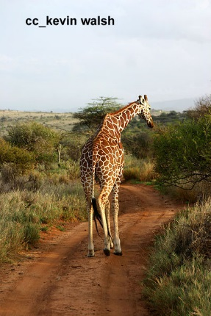
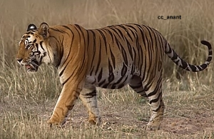
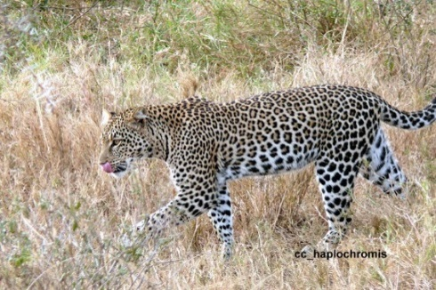

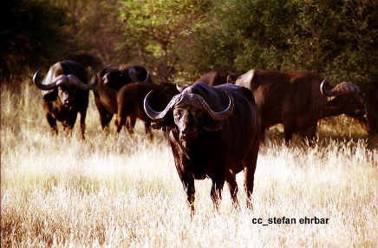
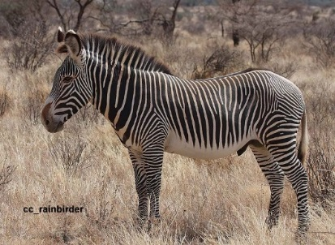
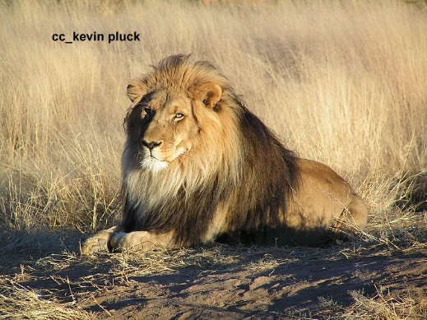

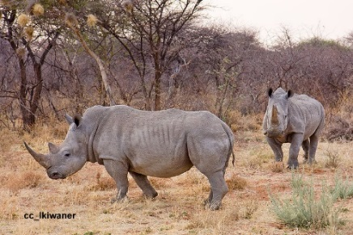
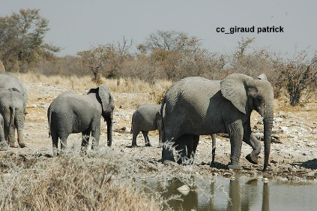

Tag 69
Nach fast zwei Wochen gibt es wieder ein Lebenszeichen meines Cousins, der in die große, weite Welt gezogen ist. Auf dem guten alten Postweg hat er mir ein Paket zukommen lassen, abgestempelt in Sydney. Sebastian befindet sich nun also in „Down Under“, im Land der Kängurus und Koalas.
Neugierig öffne ich das Paket und finde einige Bleistiftzeichnungen von Sehenswürdigkeiten in Australien.
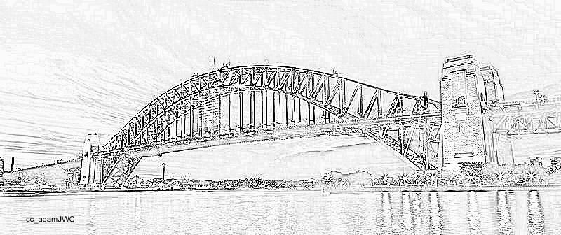

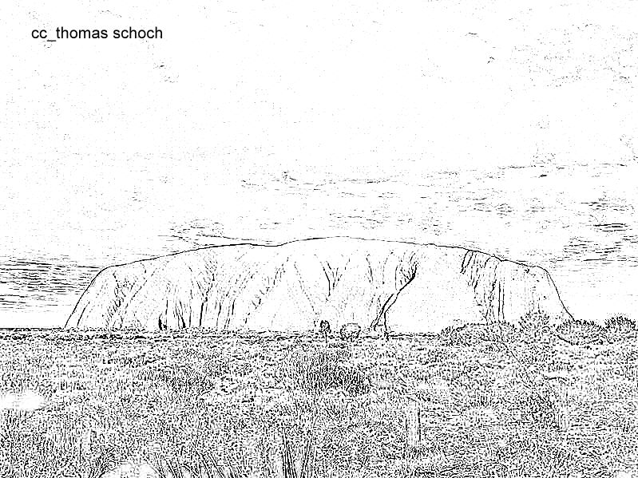
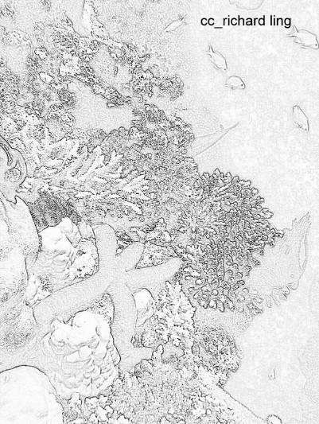

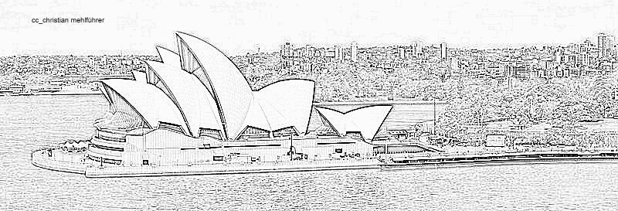

Aufgabe 14: Welche Sehenswürdigkeiten sind hier zu sehen?
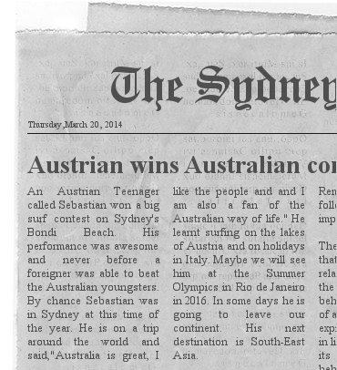
Noch etwas lag in diesem Paket vom anderen Ende der Welt, nämlich eine australische Tageszeitung. Was ich da auf der Titelseite las, konnte ich kaum glauben. Natürlich weiß ich, das Sebastian ein exzellenter Surfer ist, dass er aber die Aussies in ihrer eigenen Badewanne alt aussehen lässt, das hätte ich nie gedacht. Gratuliere!

Tag 80

Peking, am 2. April 2014
Ni hao, mein Cousin!
Ich weiß, dass Phileas Fogg in Jules Vernes Roman „In 80 Tagen um die Welt“ zu diesem Zeitpunkt bereits wieder zu Hause in London war. Er hat zwar gemeinsam mit seinem Diener Jean Passepartout so manches Abenteuer erlebt, im Grunde aber nur Bahnhöfe und Häfen gesehen. Ich möchte mir doch etwas mehr Zeit nehmen.
Derzeit befinde ich mich im Reich der Mitte. Hier prallen zwei Welten aufeinander. Auf der einen Seite das traditionelle China, auf der anderen ein Land auf dem Weg zur Weltmacht Nr. 1, sichtlbar gemacht durch zahlreiche Baustellen.
Auch du solltst teilhaben können am alten China. Wusstest du, dass der Erfinder des Schachspiels ein Chinese war?
Deshalb möchte ich dir ein besonderes Schachbrett zukommen lassen. Übe schon einmal fleißig, damit du bis zu meiner Rückkehr ein konkurrenzfähiger Schachpartner wirst.
Zai jian,
Sebi
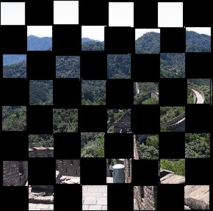

Bildquelle: cc_ningling

Aufgabe 15:
Welches Motiv aus China versteckt sich hinter diesem Schachbrett?

Tag 92
Ich habe per Post heute ein kleines Päckchen bekommen bekommen, ein weiteres Lebenszeichen meiner weltreisenden Verwandschaft. Aufgegeben wurde das Paket in Bangalore, der drittgrößten Stadt Indiens. Unter anderem ist diese Stadt das Zentrum der indischen Computerindustrie.
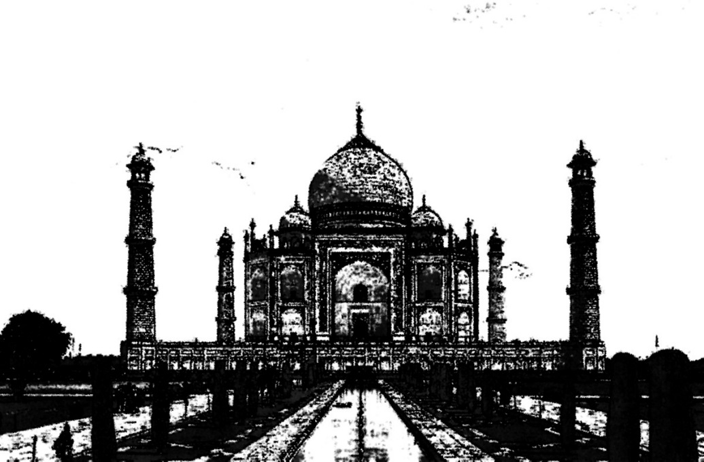
Ihr wollt wissen, was mir Sebastian geschickt hat? Einen Computer? Nein, aber immerhin ein Mousepad! Ein sehr schönes Motiv, wie ich finde.
Bildquelle: cc_yann

Aufgabe 16:
Welche indische Sehenswürdigkeit ist hier zu sehen?

Tag 102
hi!
befinde mich im landeanflug auf dubai. sieh dir mein beweisfoto an der palm islands an. werde in einem hotel auf diesen künstlich angelegten inseln wohnen.
lg sebi

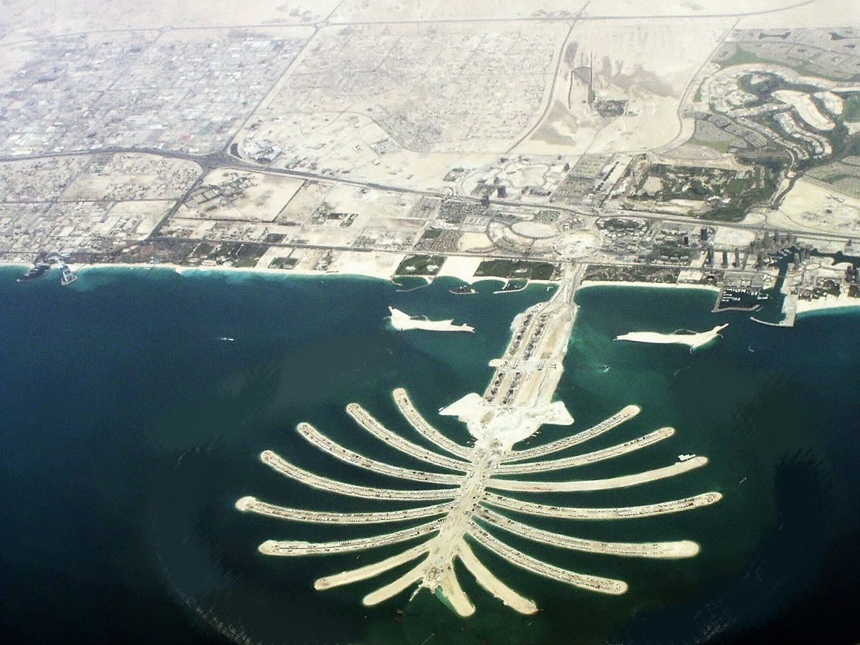
Bildquelle: cc_helmut pfau

Aufgabe 17:
Ein herrliches Fotomotiv, gemacht aus dem Flugzeugfenster. Allerdings macht Sebastians Kamera keine zuverlässigen Aufnahmen. Diese Inseln sind nicht vollständig. Was fehlt?

Tag 106
Sebastian hat mich heute morgen angerufen. Er war sehr enttäuscht von Dubai, ist deshalb auch nur drei Tage geblieben. Ich vermute, dass ihn langsam das Heimweh packt. Er befindet sich bereits wieder in Europa, momentan hält er sich in Moskau auf.
Noch während seines Anrufs habe ich an die Wand meines Zimmers geschaut, dort hängt nämlich ein Poster eines Moskauer Bauwerks.

Bildquelle: A. Savin
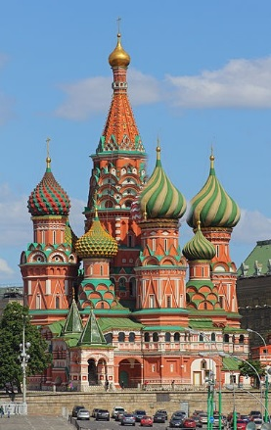

Aufgabe 17:
Ein märchenhaftes Bauerwerk, aus einer anderen Zeit als der unseren. Ein Detail ist aber falsch. Erkennst du, welches?

Tag 112

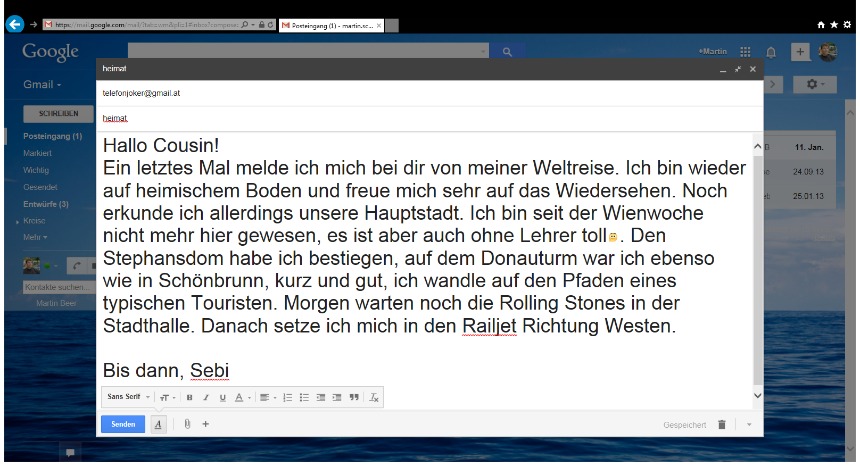

Natürlich hat Sebastion auch bei dieser E-Mail nicht auf einen Fotobeweis verzichtet und mir im Anhang ein Bild der Wiener Hofburg zukommen lassen.
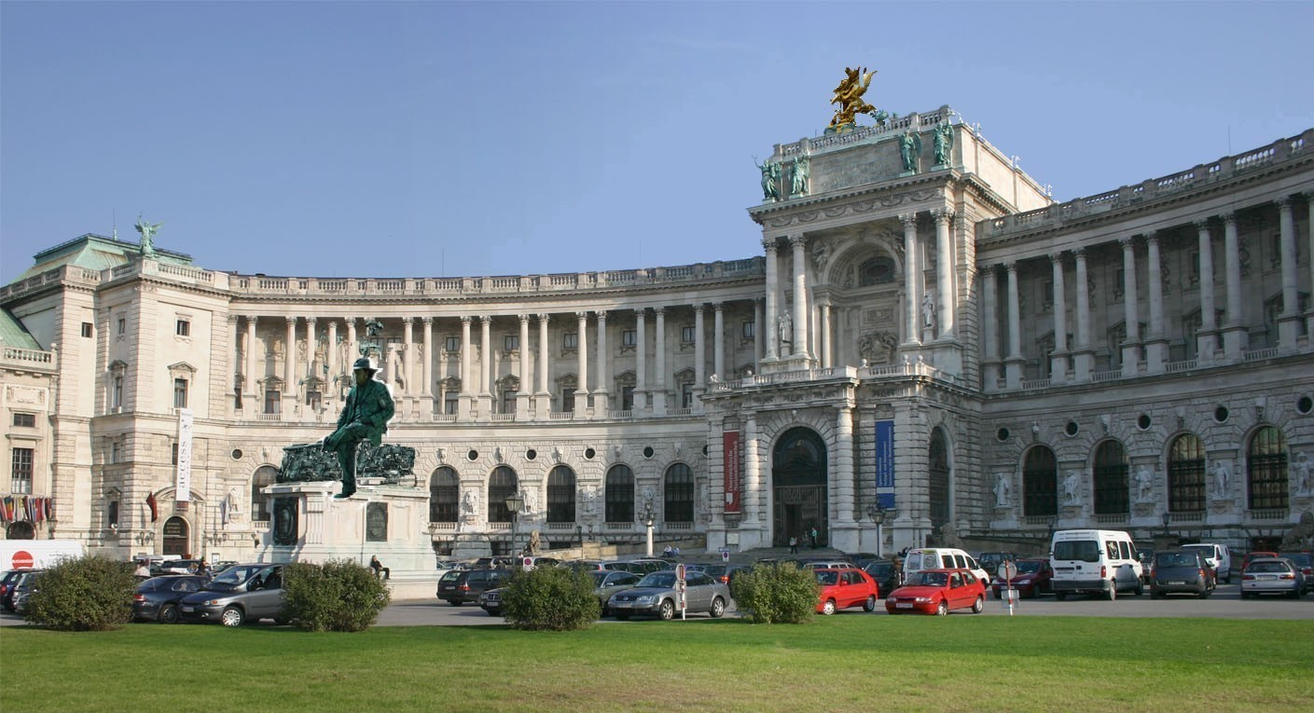

Bildquelle: Peter Gerstbach

Aufgabe 18:
Typisch Sebastian, konsequent bis zum Schluss. Wieder hat er mir ein Bild mit Fehlern untergejubelt. Finde die zwei Fehler!

Nach fast vier Monaten ist nun mein Cousin von seiner Weltreise zurückgekehrt, reich an Erfahrung und vielen Eindrücken. Ein wenig würde es mich ja auch reizen, dem Alltag zu entfliehen und unseren Planeten zu erobern.
Bestens vorbereitet wäre ich vor allem im Hinblick auf die Sehenswürdigkeiten auf den verschiedenen Kontinenten. Allerdings würde ich mir dann eine neue Kamera zulegen und alle Bauwerke so fotografieren, wie sie wirklich ausschauen, ohne spezielle Filter und ohne Fehler.
Sebastian habe ich für die nächsten Wochen Fotografierverbot erteilt. Das macht ihn sehr traurig.
